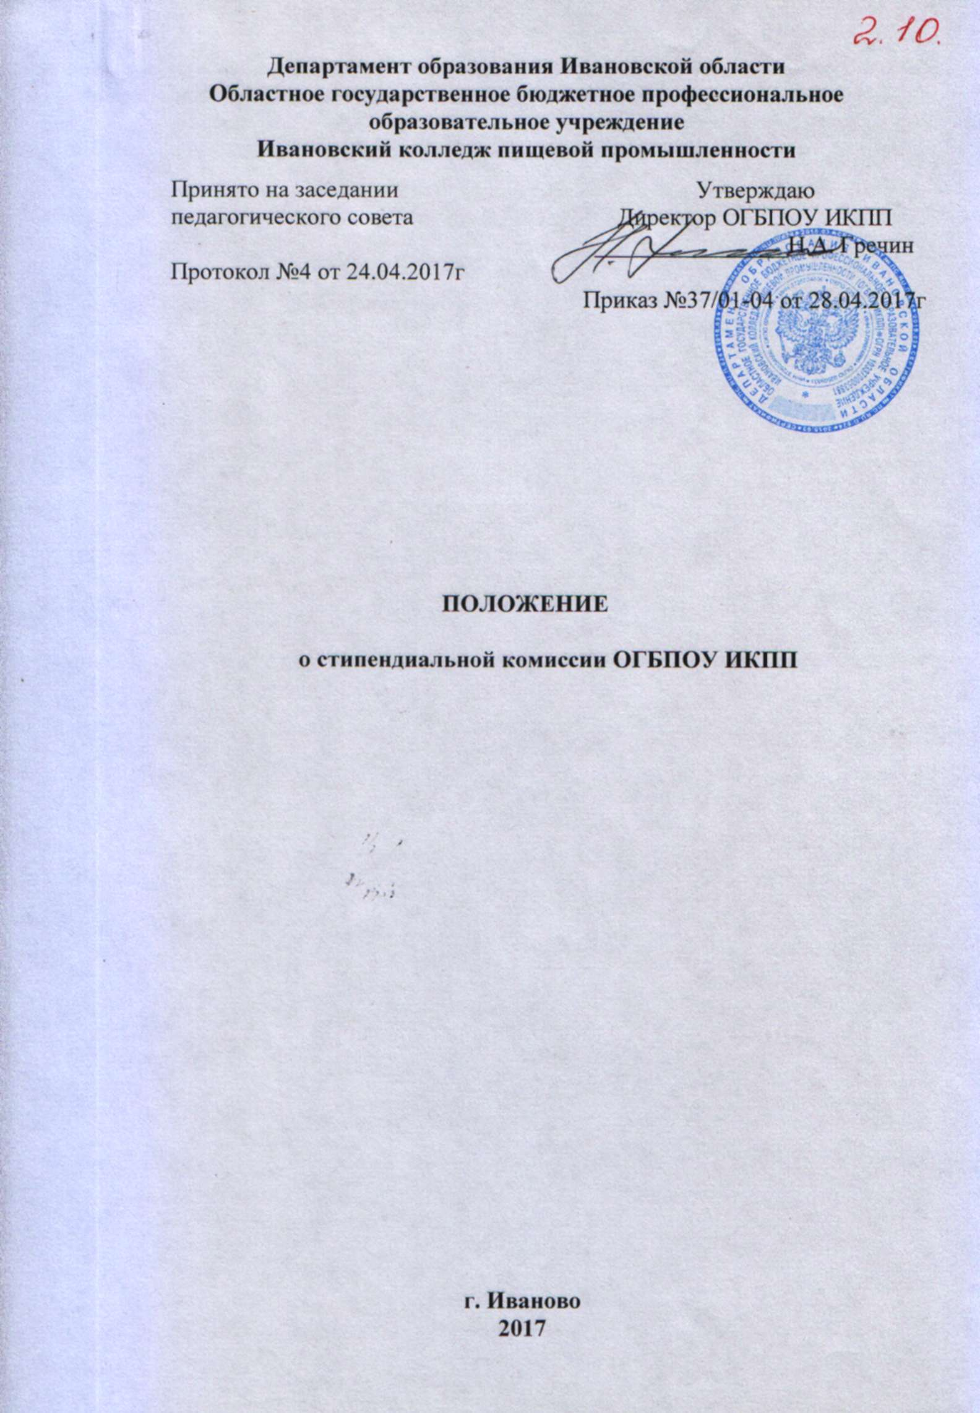

Департамент образования Ивановской области

Областное государственное бюджетное профессиональное образовательное учреждение

Ивановский колледж пищевой промышленности
Принято на заседании  педагогического совета  Протокол №4 от 24.04.2017г | Утверждаю  Директор ОГБПОУ ИКПП  ________________Н.А. Гречин  Приказ №37/01-04 от 28.04.2017г

ПОЛОЖЕНИЕ

о стипендиальной комиссии ОГБПОУ ИКПП

г. Иваново
2017
I. Общие положения

1.1. Настоящее Положение разработано в дополнение к действующему Положению о стипендиальном обеспечении обучающихся в ОГБПОУ ИКПП.
1.2. Стипендиальная комиссия является органом, представляющим интересы обучающихся колледжа при назначении всех видов стипендий.
1.3. Настоящее Положение определяет порядок формирования и состав стипендиальной комиссии.
1.4. В своей деятельности стипендиальная комиссия руководствуется Федеральным законом РФ от 29.12.2012 № 273-ФЗ «Об образовании в Российской Федерации», законом Ивановской области от 05.07.2013 № 66-ОЗ «Об образовании в Ивановской области», Постановлением правительства Ивановской области от 23.10.2013 № 414-п «Об утверждении Порядка назначения государственной академической стипендии студентам, государственной социальной стипендии студентам, обучающимся в областных государственных профессиональных образовательных организациях по очной форме обучения», Уставом ОГБПОУ ИКПП и настоящим Положением.

II. Основное содержание работы стипендиальной комиссии

2.1. Стипендиальная комиссия призвана своевременно принимать решения о назначении государственной академической, государственной социальной, повышенной государственной академической стипендии.
2.2. Основным принципом работы стипендиальной комиссии является выполнение Положения о стипендиальном обеспечении обучающихся в ОГБПОУ ИКПП.

III. Основные функции стипендиальной комиссии

Стипендиальная комиссия осуществляет следующие функции:

3.1. Анализ результатов успеваемости обучающихся на конец промежуточной аттестации и окончание учебного года.
3.2. Принятие решения о назначении государственной академической, государственной социальной, повышенной государственной академической стипендий.
3.3. Рассмотрение предложений мастеров производственного обучения и классных руководителей о назначении государственной академической стипендии обучающимся за успехи в профессиональных конкурсах и общественной жизни колледжа.
3.4. Внесение предложений по усовершенствованию критериев, порядка назначения и размеров государственной академической стипендии обучающимся, принимающим активное участие в учебной и общественной деятельности.

IV. Порядок формирования и работы стипендиальной комиссии

4.1. Стипендиальная комиссия назначается приказом директора на один учебный год.
4.2. В состав стипендиальной комиссии входят: заместитель директора по административно-хозяйственной части; заместитель директора по учебно-воспитательной работе; уполномоченный по правам ребенка; мастера производственного обучения; классные руководители; представители совета колледжа.
4.3. Руководит работой стипендиальной комиссии заместитель директора по учебно-воспитательной работе. Состав стипендиальной комиссии ОГБПОУ ИКПП формируется по представлению заместителя директора по воспитательной работе и утверждается приказом директора колледжа.
4.4. Из числа членов комиссии избирается секретарь стипендиальной комиссии.
4.5. Стипендиальная комиссия рассматривает вопросы назначения стипендий не реже двух раз в год (начало учебного года и по итогам промежуточных аттестаций).
4.6. Стипендиальная комиссия вправе дополнительно рассматривать вопросы назначения повышенной государственной академической стипендии за успехи в учебной деятельности, за участие в профессиональных конкурсах и общественной жизни колледжа по итогам промежуточной аттестации при наличии экономии стипендиального фонда.
4.7. Вопросы назначения социальной стипендии по справкам из органов социальной защиты населения рассматриваются стипендиальной комиссией при условии сдачи справок в комиссию.
4.8. Решения о назначении стипендий принимаются простым большинством голосов в присутствии более половины списочного состава членов комиссии.
4.9. Стипендиальная комиссия взаимодействует в рамках своих полномочий с администрацией колледжа, бухгалтерией, психологом, классными руководителями, старостами групп.
4.10. Окончательное решение о назначении стипендии обучающимся оформляется приказом директора колледжа на основании протокола стипендиальной комиссии.

V. Права членов стипендиальной комиссии

Члены стипендиальной комиссии имеют право:

5.1. Принимать решения о назначении государственных академических, социальных, повышенных академических стипендий в пределах своих полномочий.
5.2. Вносить предложения по усовершенствованию нормативной базы, порядку формирования и работы стипендиальной комиссии.
5.3. Знакомиться со всеми документами, относящимися к рассматриваемым вопросам.

VI. Обязанности членов стипендиальной комиссии

Члены стипендиальной комиссии обязаны:

6.1. Посещать все заседания стипендиальной комиссии.
6.2. Принимать решения в строгом соответствии с «Положением о стипендиальном обеспечении обучающихся областного государственного бюджетного профессионального образовательного учреждения Ивановский колледж пищевой промышленности».
6.3. Своевременно информировать обучающихся о решениях стипендиальной комиссии.

VII. Документация стипендиальной комиссии

7.1. Заседания стипендиальной комиссии оформляются протоколами, на основании которых издается приказ о начислении стипендий обучающимся.
7.2. Протоколы заседаний стипендиальной комиссии хранятся в течение 3 лет.

